Профилактическое мероприятие «Горка»
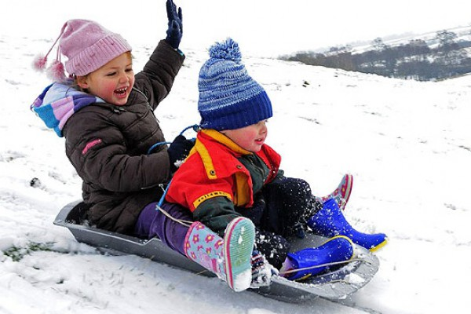
С 5 декабря 2017 года по 01 марта 2018года на территории Свердловской области, в том числе на территории Туринского городского округа проводится профилактическое мероприятие «Горка», целью которой является предотвращение дорожно-транспортных происшествий с участием несовершеннолетних, причина которых – использование горок, снежных скатов, наледей, как природного, так и искусственного происхождения, находящихся вблизи проезжих частей для катания и зимних забав и игр.
На территории Свердловской области за 11 месяцев 2017 года зарегистрировано 237 дорожно-транспортных происшествий с участием детей, в которых 259 детей получили травмы различной степени тяжести и 12 детей погибли.
Ежегодно в декабре-феврале увеличивается вероятность дорожных происшествий с участием несовершеннолетних по причинам скатывания детей и подростков с горок и наледей на проезжую часть, использования придорожных снежных валов для игр.
Уважаемые взрослые участники дорожного движения! Не допускайте катания детей со снежных горок, валов, выходящих на проезжую часть дороги! Отделение ГИБДД города Туринска рекомендует не оставлять без присмотра детей в период новогодних праздников вблизи проезжей части! Информацию о несанкционированных горках, снежных валах, наледях, выходящих на проезжую часть, и которые дети используют или могут приспособить для катания и игр, необходимо сообщать в дежурную часть ОМВД России по Туринскому району по телефону 02 или по телефону ГИБДД 2-17-62.
Не оставайтесь равнодушными! Мы вместе в ответе за жизнь и здоровье детей!

Отделение ГИБДД ОМВД России по Туринскому району

